รายงานความก้าวหน้าวิทยานิพนธ์
ครั้งที่ 1 ภาคการศึกษาที่ 1/2551

หัวข้อ
การศึกษา..............................................................
สำหรับ.................................................
(A Study of ...................................... .............
for .......................................................)

เสนอ

ดร. อนันท์ ชกสุริยวงศ์ | อาจารย์ที่ปรึกษา | ลงชื่อ ..........................................................

จัดทำโดย
นางสาวจุฑาวรรณ สิทธิโชคสถาพร | รหัส 5210121018 | ลงชื่อ .................................................

ความสำคัญและที่มาของวิทยานิพนธ์
แนวโน้มของการบริหารจัดการเอกสารในสำนักงาน มีการเปลี่ยนแปลงไปสู่ยุคของเอกสารอิเล็กทรอนิกส์มากขึ้นเรื่อยๆ องค์กรภาครัฐหลายแห่งเห็นความสำคัญของการนำเอารูปแบบการใช้งานเอกสารอิเล็กทรอนิกส์มาปรับใช้ในการบริหารจัดการเอกสาร เพื่อช่วยให้เกิดความสะดวกรวดเร็ว ลดปริมาณการใช้กระดาษ และลดพื้นที่ในการจัดเก็บเอกสาร แต่เนื่องจากระเบียบการจัดเก็บเอกสารของระบบราชการก่อนการทำลายนั้นมีระยะเวลานาน ทำให้เอกสารที่จำเป็นต้องจัดเก็บมีปริมาณมาก ซึ่งยังคงเป็นปัญหาในการสืบค้นเอกสาร เนื่องจากไม่สามารถค้นหาเอกสารตามเนื้อหา/คำสำคัญที่ต้องการได้ การนำแนวคิด SEO (Search Engine Optimization) มาประยุกต์ใช้เพื่อพัฒนาระบบสืบค้นเอกสารอิเล็กทรอนิกส์ภาษาไทย ช่วยให้การสืบค้นข้อมูลสะดวก รวดเร็ว ถูกต้องแม่นยำ และง่ายต่อการใช้งาน
- งานที่ได้ดำเนินการผ่านมา
- Keyword extraction
วิธีการ
Review paper:
- ชื่อเรื่อง : Automatic Keyword Extraction Using Domain Knowledge
ผู้จัดทำ : Dept. of computer and systems science, Stockholm University-Sweden; Swedish Institute of Computer Science-Sweden and Dept. of information studies, University of Sheffield-UK
งานวิจัยเกี่ยวกับการสืบค้นข้อมูลมักเน้นการพัฒนาวิธีการสำหรับ full text indexing แต่นักวิจัยยังให้ความสำคัญที่น้อยกว่ากับการศึกษาเรื่องการกำหนด keywords ให้กับเอกสาร ว่ามนุษย์มีการคัดเลือกคำสำคัญด้วยวิธีใด (human indexers) เพื่อจะได้ทราบถึงเนื้อหา และสามารถใช้สำหรับค้นคืนเอกสารได้ในอนาคต ซึ่งทีมงานวิจัยเชื่อว่า keyword indexing เป็นส่วนสำคัญที่จะช่วยเสริมให้ full text indexing ทำงานได้ดีขึ้น รวมทั้งเป็นสิ่งที่น่าสนใจสำหรับการทดลอง machine learning ของกิจกรรมที่ค่อนข้างยาก และสลับซับซ้อน
ทีมวิจัยได้ทดลองวิธีการที่ใช้ในการตัดคำอัตโนมัติเพื่อเลือกมาเป็นรายการของ potential keywords (keywords = small set of term captured from content of document) จากนั้น ใช้ human indexer เลือกคำที่เหมาะสมที่สุดมาเป็น index (Index terms = an alternative term used for describing the document or facilitating its retrieval) โดยรวบรวมเอกสารจาก Swedish Parliament ที่ได้มีการจัดทำ index แบบ manual โดย professional indexer แล้ว ทางทีมได้ใช้ทั้ง machine learning algorithm และ morphological pre-processing tools ในการพัฒนา domain ที่เหมาะสมที่สุด และพบว่าสามารถใช้สร้างรายการของ potential keywords ได้สอดคล้อง/ถูกต้องเหมือนกับตัวอย่างที่ได้จากการตัดคำแบบ manual

การตัดคำ (keyword extraction)
- Manual keyword assignment
การจัดเก็บเอกสารภายในห้องสมุดใช้วิธีการแยกเอกสารของตามหมวดหมู่ที่ได้กำหนดไว้ และจัดเรียงไว้บนชั้นหนังสือตามตัวอักษร แต่มักพบปัญหาว่า ผู้มาใช้บริการห้องสมุดจำเป็นจะต้องรู้ว่าหนังสือที่ตนต้องการหานั้นน่าจะถูกจัดเก็บไว้ในหมวดหมู่ไหน และบ่อยครั้งที่เอกสารเดียวกันถูกเก็บไว้หลายหมวดหมู่
ข้อบกพร่องบางอย่างของการจัดหมวดหมู่สามารถแก้ไขได้โดยการจัดทำ index ให้กับเอกสาร ซึ่งใช้กำหนด keyword หรือ index term ของ individual document หรือ section ได้ keyword มีความสำคัญในการบ่งชี้หัวข้อและเนื้อสำคัญในข้อความ และจะเลือก set of term ที่แสดงโครงสร้างของหัวข้อเอกสารได้ดีที่สุด – การทำ index ทำได้โดย indexer อ่านเอกสารและกำหนด keyword ให้ การทำโดย manual อาจมีความผิดพลาดได้เนื่องจากขาดความแม่นยำ และการที่ใช้ indexer ไม่เหมือนกัน จึงนำมาสู่การทำวิจัยเรื่อง automatisation – การสร้าง general purpose representation of text’s content
- Automatic Indexing
The number of index terms can be allowed to grow practically with no limit.
- Integrating the approaches
Combinations of automatic and manual approach – สำหรับ hand-categories documents และ uncategories documents กลายเป็น semi-automatic

Document representation with thesaurus knowledge
บัญชีคำ/พจนานุกรม (thesaurus) หรือ term database มีการจัดการแบบเป็นลำดับขั้นตอน เพื่อใช้ประโยชน์สำหรับการทำ indexing ให้กับข้อมูลที่มีอยู่ โดยทำการทดลองจาก 16 committees ในการใช้ manual indexing
- Standard method
Knowledge:
- การเลือก most central term จากเอกสารโดยใช้ term frequency หรือ วิธี tf measure ใช้สำหรับ document length normalization
- การเปรียบเทียบ utility of descriptors โดย linguistic context วิธี idf measure เป็นการคำนวณสัดส่วนความสำคัญและความเกี่ยวเนื่องกันของเอกสาร
- Thesaurus
พูดถึงการจัดเก็บข้อมูลของรัฐสภาสวีเดน สำหรับการใช้งานของผู้เชี่ยวชาญและประชาชนทั่วไป โดยแสดงวิธีการจัดการเอกสารหลายรูปแบบ เช่น BT (broader term) NT (narrow term) RT (related terms) และ SN (scope notes)

การประเมินตามสมมุติฐาน (empirical evaluation)
เป้าหมายของการทดลองคือการค้นหา keyword อัตโนมัติโดย human indexers สามารถช่วยสร้าง potential keywords ได้ โดยหาผลทางบวกและทางลบ (positive/negative example)
- การทดลอง ใช้เอกสารอิเล็กทรอนิกส์ 128 ฉบับจากต่างที่มา โดยรูปแบบของข้อความค่อนข้างเหมือนกัน เป็นทางการ และข้อมูลจำนวนมาก เช่น ข้อมูลจากประกันสังคม กระทรวงการต่างประเทศ และนโยบายภายในประเทศ ซึ่งความยาวของเอกสารค่อนข้างหลากหลาย ระหว่าง 117 – 11,269 คำต่อหนึ่งเอกสาร (มี 26 เอกสารที่มีคำมากกว่า 1,000 คำ) โดยมีการกำหนด keyword จาก professional indexer แล้วประมาณ 1-12 keywords ต่อหนึ่งเอกสาร และแนวโน้มของจำนวน index สามารถเพิ่มขึ้นได้ตามปริมาณความยาวของเอกสาร
เพื่อให้รู้วิธีที่ดีที่สุด ทีมได้เริ่มจากการศึกษาว่าการทำ manually index โดยการ training text จาก 2 knowledge source คือ term feature และ thesaurus features
คำในเอกสารจะถูกแยกตามหน้าที่ และ morphologically normalised โดยใช้เครื่องมือการวิเคราะห์แบบ two-level morphological → เปลี่ยนคำเป็นตัวอักษรเล็กทั้งหมด ในรูป sigle-word terms
- ใช้ Virtual predict system โดยวิธี Boosting (AdaBoost)

ผลการทดลอง
Positive example > negative
สรุปผล
พิจารณาตัว recall เป็นเกณฑ์สำคัญในการประเมินผลเพื่อแสดงถึงศักยภาพของวิธีที่ใช้ในปัจจุบัน

- ชื่อเรื่อง : Automatic keyword extraction from document using conditional random fields
ตีพิมพ์ใน : Journal of computational information system, 2008
Keywords เป็นส่วนหนึ่งของคำหรือวลีจากเอกสาร ซึ่งสามารถอธิบายความหมายสำคัญของเอกสารได้ Conditional Random Fields (CRF) เป็น model ในการใช้วิธี label ข้อความเรียงตามลำดับ ในขณะที่ keyword extraction จะช่วยในการ label ค่าเป็น string ดังนั้น ในงานวิจัยชิ้นนี้ได้ใช้วิธี keyword extraction based on CRF ผลการทดลองจะแสดงถึงผลลัพธ์จาก CRF model ว่าสามารถช่วยเสริมให้ machine learning method ตัวอื่น เช่น support vector machine: SVM, multiple linear regression: MLR เป็นต้น
Automatic keyword extraction (AKE) เป็นวิธีการในการระบุชุดเซ็ตของคำสำคัญของเอกสาร มี 2 วิธี (approach) การสำหรับ automatic keyword indexing คือ
- Keyword extraction
ใช้วิเคราะห์คำโดยดูจาก frequency และ length
- Keyword assignment
เลือก keyword จาก controlled vocabulary of terms และการจัดประเภทเนื้อหาที่สอดคล้องตามองค์ประกอบของ vocabulary
วิธีการ (method) เกี่ยวกับ automatic keyword extraction สามารถแบ่งได้เป็น 4 ประเภท คือ
- Simple statistics approaches
ไม่ต้อง training data สามารถใช้ข้อมูลทางสถิติเพื่อระบุ Keyword ของเอกสารได้ เช่น n-gram, word frequency, tf.idf, word co-occurences และ PAT-tree เป็นต้น
- Linguistics approaches
ใช้ลักษณะของภาษาเป็นสำคัญ เช่น คำหลัก ประโยค รวมทั้งการวิเคราะห์ในลักษณะของพจนานุกรม (lexical analysis), syntactic analysis, discourse analysis เป็นต้น
- Machine learning approaches
เป็นการเรียนรู้จากตัวอย่าง โดยการ training ให้เรียนรู้รูปแบบและประยุกต์รูปแบบเพื่อหา keyword จากเอกสาร เช่น Naive Bayes, support vector machine “SVM”, Bagging เป็นต้น เครื่องมือสำหรับ keyword extraction เช่น KEA, GenEx
- Other approaches
โดยมากจะรวมเอาวิธีการข้างต้นมาใช้

Keyword Extraction Based on CRF
การวิเคราะห์เนื้อหาของเอกสาร เช่น ชื่อเรื่อง บทคัดย่อ full text อ้างอิง เป็นต้น โดยปกติเราจะสามารถคัดเลือก Keyword ได้ 3-5 คำ ซึ่ง keyword เหล่านั้นอาจอยู่ในชื่อเรื่อง บทคัดย่อ ย่อหน้าแรกหรือหัวเรื่องของเอกสาร ประโยคแรกหรือประโยคสุดท้ายของ paragraph บางครั้งเราอ่านทั้งเอกสารแล้วจึงสรุปเนื้อหามาเป็น keyword เมื่อได้ keyword แล้ว ก็จะเข้าสู่กระบวนการ labeling
Keyword Extraction using CRF
- ลักษณะของ CRF model
การเลือกตัดคำมาเป็น keyword สำหรับภาษาจีน จำเป็นต้องแบ่งประโยคเป็น word และ tag ทีมวิจัยใช้เครื่องมื SegTag โดยแยกประเภทและใส่ lable เป็น คำเริ่มต้น ส่วนประกอบ stoplist คำที่ไม่ใช่ keyword/stoplist และคำที่เป็น keyword
หลังการ tagging แล้วนำมาหา Keyword ด้วยวิธี CRF โดยแสดงตัวอย่างของการ Training data ด้วย CRF model
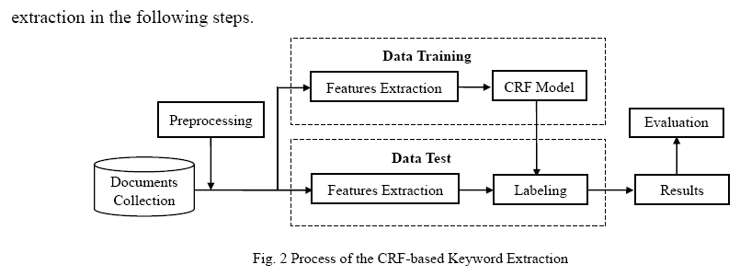

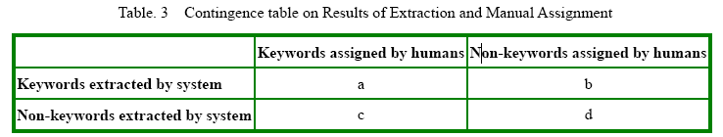
Precision (P), recall (R), F1-Measure
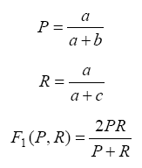

เปรียบเทียบผลการทดลองจาก 6 models คือ
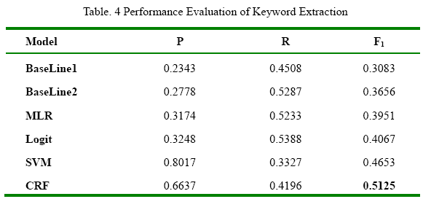

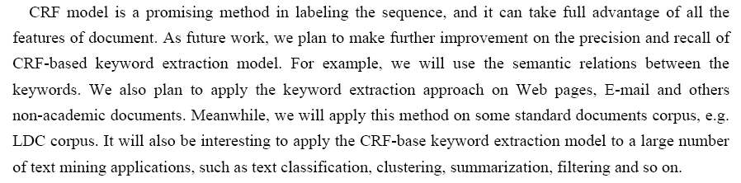

- ชื่อเรื่อง : Semi-automatic construction of topic ontology
ผู้จัดทำ : department of knowledge technologies Jozed Stefan Institue, Slovenia – 2005
เลือกใช้ 2 วิธีในการ discovering topic (topic ontology)
- Linear dimensionality reduction technique “Latent Semantic Indexing: LSI”
สนใจคำที่สัมพันธ์กับ same topic co-occur มากกว่า different topic
- K-means clustering algorithm
เป็นส่วนหนึ่งของคลังข้อมูล โดย 2 เอกสารภายใน cluster เดียวกันจะมีความสัมพันธ์ใกล้ชิดกันกว่าเอกสารที่อยู่ต่าง cluster กัน
ผู้วิจัยได้แสดงวิธีการในการทำ semi-automatic construction of topic ontologies โดยแบ่งเป็น 2 ส่วน และมีการใช้เทคนิค text mining ในการสร้าง ontology คือ
- การค้นหา topic ภายในคลังข้อมูล โดยใช้
- LSI
- k-means clustering
- การเลือกคำมาเป็น keyword โดยใช้
- Centroid vectors เลือกคำที่มีน้ำหนักมากที่สุดใน centroid vector
- Support vector machine “SVM” โดยการ classify และกำหนด label ให้คำ

- ชื่อเรื่อง : Using Lexical Chains for Keyword Extraction
ผู้จัดทำ : Department of computer engineeering, Bilkent University, Turkey – 2007
นำเสนอวิธีการเลือกคำมาเป็น keyword (แทนการใช้ keyphrase)โดยใช้คุณสมบัติของ lexical chain ซึ่งส่วนมากจะใช้สำหรับ text summarization มากกว่านำมาแก้ปัญหาของ keyword extraction โดยผลที่ได้คือกระบวนการตัดคำ keyword มีความแม่นยำขึ้น สามารถสรุปเอาเนื้อหาที่สำคัญในเอกสารเพื่อนำมาเป็น keyword ที่ใช้อ้างอิงเอกสารได้อย่างชัดเจน
มีการศึกษางานวิจัยที่เกี่ยวข้อง เช่น keyword extraction โดยวิธี decision tree algorithm, generic algorithm หรือการใช้ lexical chain algorithm สำหรับ automateก text summarization
ทีมวิจัยได้ศึกษาเปรียบเทียบวิธีการตัด keyword ทั้งแบบที่ใช้และไม่ใช้ lexical chain คือ
แบบไม่ใช้ lexical chain
- First occurrence position
- Word frequency
- Last occurrence position

แบบใช้ lexical chain
- Lexical chain score of a word
- Direct lexical chain score of a word
- Lexical chain span score of a word
- Direct Lexical chain span score of a word
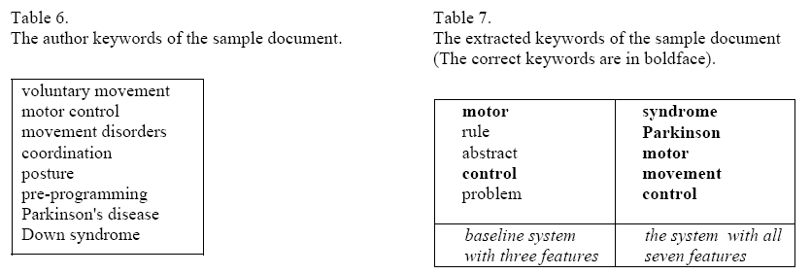
จากผลการทดลองจะเห็นได้ว่า การใช้องค์ประกอบทั้ง 7 แบบมาช่วยในการทำ Keyword extraction จะทำให้มีความแม่นยำมากขึ้น

- ชื่อเรื่อง : Keyword Extraction for Contextual advertisement
ทีมวิจัยจาก ebay ได้พัฒนาวิธีการในการค้นคืนข้อมูล โดยมีการพิจารณาเปรียบเทียบกับหมวดหมู่ของเอกสาร (category) ด้วย เพื่อให้ถูกต้อง และตรงกับความต้องการของผู้ใช้ยิ่งขึ้น ตัวอย่างเช่น คำค้น คือ css ระบบอาจจะหาเจอ “Sony CSS-PHA” ซึ่งเป็นรุ่นของกล้องถ่ายรูปด้วย ซึ่งงานวิจัยนี้จะวิเคราะห์ว่าคำค้นนั้นน่าจะจัดเก็บอยู่ในหมวดหมู่ใด เช่น keyword “css” ถูกจัดเก็บอยู่กับ “javascript” และ “html” แสดงว่าควรอยู่ในกลุ่มหมวด computer ระบบสามารถแสดงโฆษณาสินค้าตามหมวดหมู่ที่ถูกต้องมากขึ้น ช่วยลดความผิดพลาดจากการเลือกหมวดหมู่ (keyword ambiguity)

- ชื่อเรื่อง : Using the Wisdom of crowds for keyword generation
การใช้ query logs เพื่อหาความสัมพันธ์ระหว่าง user query และ documents/ URLs
- วิธีการทำ keyword generation โดยพิจารณาจากกราฟ query-click
- Algorithm แบบสุ่ม (Random walk algorithm) จาก absorbing states
- กำหนดกรอบวิธีการทำ keyword generation ในรูปแบบ Markov Random Fields
- ทดลองการหา keyword จากข้อมูลจำนวนมาก โดยใช้เวลา/ทรัพยากรน้อย

- Document flow
ระบบเอกสารในคณะแพทยศาสตร์ มหาวิทยาลัยสงขลานครินทร์
Scan เอกสาร
ระบุ เรื่อง, เจ้าของเรื่อง, ประเภทเอกสาร,วันที่รับ
- Auto generate
- Scan เอกสาร

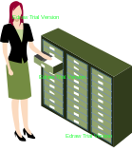

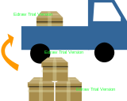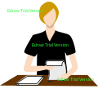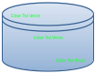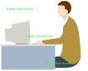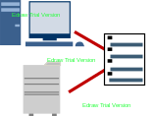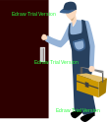
ตลาดนัดเอกสาร
ภายในคณะแพทย์
ตรวจสอบเอกสาร
เกี่ยวกับคณบดี ?

พิจารณาจัดส่ง
ให้แต่ละหน่วยงาน
เกษียนหนังสือ
จัดส่งหน่วยงาน
ที่รับผิดชอบ
รับเอกสาร
เกี่ยว
ไม่เกี่ยวถูก
ตลาดนัด
เข้าแฟ้มสำหรับคณบดี
B
เสนอแฟ้มคณบดี
ลงรับคำสั่งการเพิ่ม
จัดเก็บเอกสาร
เข้าระบบ Filing
แก้ไขการเกษียณและรายการลงรับ
= B
คณบดีสั่งการ
ลงทะเบียนรับเอกสาร
ออกเลขที่เอกสาร
จดหมายจากไปรษณีย์
ตลาดนัดเอกสาร
ภายในมหาวิทยาลัย
ระบบ e-document
ของ มอ.
พิมพ์ใบแสดงรายการ
ถูกต้อง?

ถูก
ไม่ถูก
หัวหน้าตรวจสอบ
ประทับตรารับเอกสาร
Scan เอกสาร

- เครื่องมือในการพัฒนา
ขั้นตอนการทำงานของระบบ
1 รับข้อมูล

ฐานข้อมูล
2 จัดทำ Index

3 ค้นหาเอกสาร

4 แสดงผล

5 พิมพ์รายงาน

6 ติดตามเอกสาร

ส่วนของระบบที่พัฒนา
- Web สำหรับการรับข้อมูลและเอกสารแนบจากผู้ใช้ ด้วย ASP.NET ภาษา C# โดยใช้โปรแกรม Visual Studio 2005
- ส่วนของการจัดทำ Index
  - auto indexing
โดยใช้การตัดคำ (word segmentation เช่น text mining, clustering เป็นต้น) จากนั้นหาค่า TF/IDF ของคำเพื่อ weight หาคำสำคัญ (keyword/ significant word) และเลือกมาเป็น index โดยอัตโนมัติ
  - manual indexing
สำหรับกรณีที่ไม่สามารถทำ auto indexing ได้ ให้ผู้ใช้ระบุคำสำคัญเพื่อใช้อ้างอิงในการทำ index
- Web สำหรับการค้นหาเอกสารจากฐานข้อมูลบน hard disk
ผู้ใช้คีย์คำค้นผ่านทางหน้าจอ หลังจากนั้นระบบจะนำคำค้นที่ผู้ใช้ป้อนเข้ามา มาทำการตัดคำโดยใช้เทคนิค n-gram, rules approach หรือ corpus approach หรือหาคำคล้ายคลึงโดยการเปรียบเทียบกับ dictionary เพื่อเสนอแนะคำค้นที่ใกล้เคียงกับความต้องการของผู้ใช้ และหาคำมาเป็น keyword สำหรับการค้นคืนเอกสาร
จากนั้นนำคำค้นมาเปรียบเทียบกับตารางดัชนี (inverted index) เพื่อเทียบเคียงคำค้นกับดัชนีที่ถูกเก็บไว้ในเอกสารต่างๆ โดยใช้เทคนิค VSM
- การแสดงผลจากการค้นคืนเอกสารผ่านทางหน้าเว็บ โดยแสดงเอกสารทั้งหมดที่สอดคล้องกับคำค้นของผู้ใช้

** ขั้นตอนที่ 2-4 ใช้open source : DotLucene Library
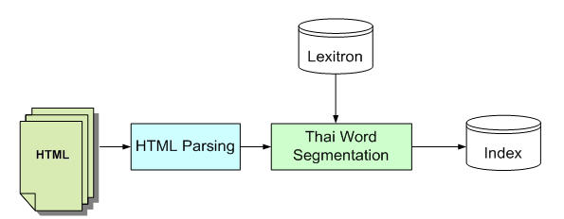
แสดงการตัดคำเพื่อนำไปสร้าง Index

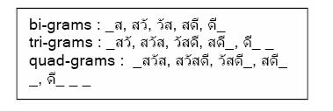
แสดงการตัดคำแบบ N-Gram

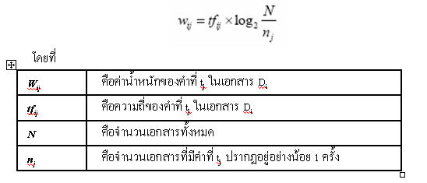
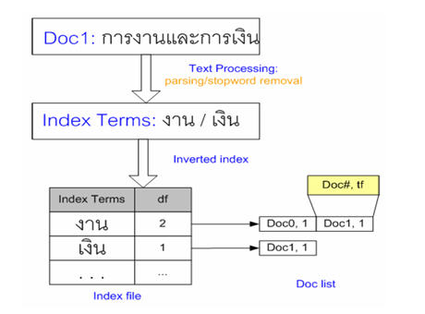
การสร้างดัชนีแบบ Inverted Index

- พิมพ์รายงานโดยใช้ Crystal report

- ความก้าวหน้าของงานปัจจุบัน
3.1 วัตถุประสงค์ของงานวิจัยในช่วงที่ผ่านมา

3.2 รายงานผลการศึกษาวิจัย

3.3 ปัญหาและอุปสรรค

คำแนะนำ
- ส่วนนี้คือ “หัวใจ” ของการรายงานความก้าวหน้า ดังนั้น ควรจะทำให้ผู้อ่านเข้าใจว่า
“งานของผู้วิจัย” มีอะไร ได้แก้ปัญหาอะไร และทำไมจึงจัดการปัญหานั้นๆ ได้
- พยายามใช้ “ลำดับหัวข้อ เช่น 3.1.1, 3.1.2, ...” เพื่อช่วยจัดกลุ่มงานเป็นเรื่องๆ ไป ก็จะทำให้ข้อความที่จะอธิบายมีความกระชับ ง่ายต่อการติดตาม และทำความเข้าใจได้สะดวกขึ้น
- สรุปความก้าวหน้าตามแผนดำเนินงานที่กำหนดไว้
คำแนะนำ
- นำเสนอในรูปของ Gantt Chart เปรียบเทียบระยะเวลาที่ดำเนินการในแผนงานต่างๆ เทียบกับระยะเวลาเป็นจริงที่ได้ใช้ไป ดังตัวอย่าง

กิจกรรม/ขั้นตอนดำเนินการ | พค. | มิย. | กค. | สค. | กย. | ตค.
1. ศึกษา .....
2. เปรียบเทียบ....
3. พัฒนา...
คำอธิบายสัญลักษณ์
 | Proposed plan |  | Actual Plan

- งานที่จะได้ดำเนินการต่อไป
คำแนะนำ
- พยายามใช้ “Bullet” หรือ “ลำดับหัวข้อ” เพื่อช่วยทำให้กิจกรรมที่จะอธิบายมีความกระชับและรัดกุม
- เอกสารอ้างอิง
คำแนะนำ
- ใช้รูปแบบการอ้างอิงที่เป็นไปตามมาตรฐาน
- มีการอ้างถึง (Citation) ทุกๆ เอกสารอ้างอิง จากข้อความที่ปรากฏในหัวข้อต่างๆ ในรายงานความก้าวหน้านี้

